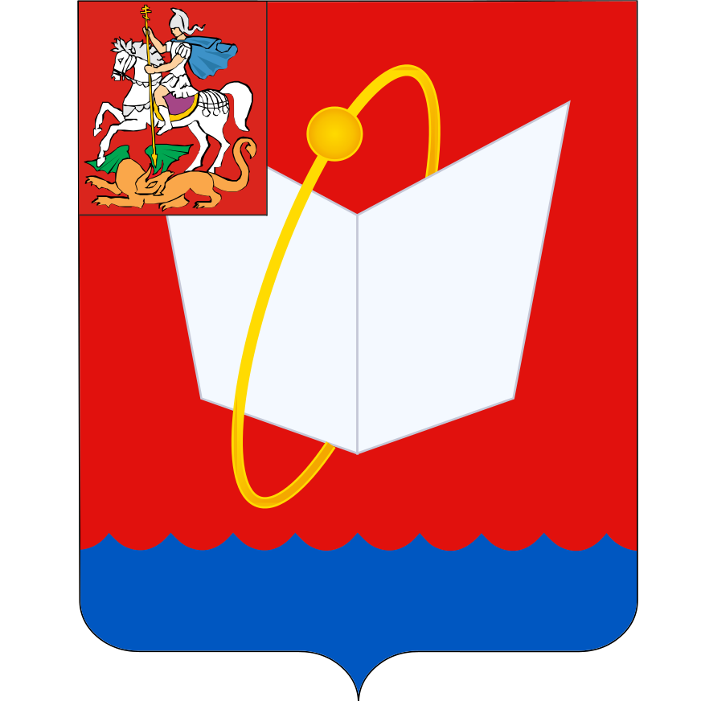
СОВЕТ ДЕПУТАТОВ
ГОРОДСКОГО ОКРУГА ФРЯЗИНО
Мира проспект, д. 15а, г. Фрязино, Московская обл., 141190
тел. 8 (496) 566-91-95, e-mail: frzn_sd@mosreg.ru
ИНН/КПП 5052015871/505001001

ПОВЕСТКА
дня заседания Совета депутатов городского округа Фрязино

28.10.2025 в 17.15, каб. 113
заседание №4

 | 17.15 | Утверждение повестки заседания Совета депутатов городского округа Фрязино  Докладчик – председатель Совета депутатов П.А.Коновалова ___
1 | 17.20 | Проект решения Совета депутатов городского округа Фрязино  «О внесении изменений в генеральный план городского округа Фрязино Московской области применительно к части населенного пункта г. Фрязино»  Докладчик – председатель Совета депутатов Коновалова П.А.
2 | 17.30 | Проект решения Совета депутатов городского округа Фрязино  «О внесении изменений в решение Совета депутатов городского округа Фрязино от 17.10.2025 № 25/3 «Об утверждении составов постоянных депутатских комиссий Совета депутатов городского округа Фрязино»»  Докладчик – председатель Совета депутатов Коновалова П.А.
3 | 17.35 | Проект решения Совета депутатов городского округа Фрязино  «О награждении»  Докладчик – председатель Совета депутатов П.А.Коновалова

Председатель Совета депутатов П.А.Коновалова

